Спортивный праздник “Малый Сабантуй”.
Цели.
- Воспитание человеческих ценностей: патриотизма – любви к Родине, природе, людям, уважение к ее истории; толерантности – приятие других наций, народов; трудолюбия, честности, доброты.
- Развитие: ловкости, силовых качеств, выносливости.
- Дать первоначальные сведения о празднике “Сабантуй”, продолжить ознакомление с традициями татарского народа.
Инвентарь.
- Детские ведерочки (майонезные) с водой.
- Теннисные мячи (3шт.)
- Мишень.
- Пустые мешки.
- Деревянные ложки, шишки.
- Веревка.
- Скакалка
Место проведения. Спортивная площадка.
Время проведения. Май 2009 года.
Ход праздника
Рассказ учителя.
Как нельзя представить греков без олимпийских игр, испанцев - без их национального зрелища - корриды, латышей - без праздника лиго, русских - без масленицы, украинцев - без купальских обрядов, японцев - без праздника
цветения сакуры, так невозможно говорить об образе жизни татар без сабантуя - праздника весеннего обновления природы, корнями своего происхождения уходящего в глубь веков. Сабантуй, не затерявшийся в пучине времени, донесший свой аромат, краски до наших дней, ежегодно отмечается в июне - после завершения сева, символизируя преемственность прошлого, настоящего и будущего, объединяя вокруг своего открытого майдана людей всех возрастов и профессий, наций и верований.
Известный французский политолог, журналист и писатель Кенизи Мурад во время одного из своих приездов в Татарстан в связи со сбором материала для книги о великом сыне татарского народа Мирсаиде Султан-Галиеве, побывав на казанском сабантуе в Березовой роще, такими словами выразила свое восхищение увиденным:
- Сабантуй - это чудо! Вы только взгляните на участников и гостей праздника: они оставили дома весь груз своих повседневных забот и проблем. Сколько радости, бодрости и доброты на их лицах!
По ее мнению, сабантуй, как и джадидизм (течение светского просвещения в исламе), является достойным вкладом татарского народа в копилку общечеловеческих ценностей. Трудно не согласиться с такой оценкой знатока Востока, в чьей родословной причудливо переплетены гены потомков пророка Мухаммеда и турецких султанов!
Истинно народная природа, дух сабантуя, задевая самые сокровенные струны нашей души, исподволь содействуют сохранению и укреплению межнационального согласия и сплочения, социальной стабильности. Поэтому отнюдь не случайно сабантуй был включен в список законодательно утвержденных общереспубликанских праздников.
Сабантуй… История его богата, смысл его глубок. Что касается названия, то у слова “сабан” есть два значения – это свадьба, и весенний сев. “Туй” же – это праздник земледелия, почитания матушки-земли, дань поклонения ей.
Любит Природу татарский народ, уважает ее – об этом говорят и другие наши праздники: Науруз – встреча весны или Сомбеля – праздник урожая, Сабантуй же - самый веселый и самый любимый из них.
Игры-соревнования.
1.“По водицу”. Игроки берут ведерочки, наполненные водой, бегут до флажка и обратно.
Побеждает игрок, прибежавший первым и не пролившим воды.
Мы возьмем ведерки,
Да и в путь-дорожку,
Поможем взрослым
Натаскать водицу.
2. “Меткий стрелок”
На расстоянии 5м от игрока ставится мишень (воздушный шарик). Игрок три раза кидает в шарик мячиком. Побеждает тот, кто набрал большее количество очков.
А теперь разрешите начать,
Остальных я прошу помолчать.
Кто три раза метко в мишень попадет,
Тот победу в состязании найдет.
3. “Бег в мешках”
Участники этого состязания, надев на ноги мешок, выстраиваются на старте. По сигналу судьи, придерживая мешок руками, они начинают скачками продвигаться к финишу.
Бег в мешках проводится на установленную дистанцию. Победитель определяется по лучшему показанному времени.
Прыжок!  Прыжок! - поскакал мешок,  И другой мешок,  И еще мешок,  И еще…  Кто быстрей? – интересно! | Выходи, дружок,  Проглоти смешок,  Полезай в мешок  И давай! — прыг-скок!..  Может быть, твой мешок  Самый резвый? (Э.Блинова)

4. “Бег с ложками”
На старте участникам дают по деревянной ложке и шишке.
До начала состязания они должны, положив в ложку шишку, зажать ее в зубах. Задача участников заключается в том, чтобы прибежать первым, не выронив при этом шишку. Поддерживать руками ложку запрещается. Уронивший шишку, лишается права на получение приза.
Себе на зиму белка
Запасы собрала.
Грибы, орехи, шишки
К себе в дупло несла.
Мы в этом ей поможем
И шишек ей принесем.
Хотя немного странным
Для белочки путем.
Положим шишки в ложку –
5. “Подарок”
На веревку, натянутой на высоте 1,5м, на ниточках подвешиваются призы(карандаши, ручки, мыло и т.д.). Игрок становится на расстоянии 3-4м, ему завязывают глаза, в руки дают ножницы. Игрок медленно двигается вперед, стараясь захватить ножницами приз, если схватил, то отрезает.
А теперь, друзья, для вас
Важный конкурс есть у нас!
Кто самый меткий, выходи,
Мастерство здесь покажи.
Ножницы в руки, друзья, -
Отрежь подарок для себя!
6. “Кто кого перескачет”
Машут мне ветвями липы,
Улыбаются цветы.
Если будешь закаленным,
Все на свете сможешь ты!
Веселей скачи, скакалка,
Где скакалка – там закалка!
7. “Кто кого перетянет”
Перетягивание каната.

Отдохнули все мы на славу,  А вы, друзья, победили по праву,  Похвал достойны вы и награды,  А мы награды вручить вам рады.  (вручение призов) | Вот настал момент прощанья,  Будет краткой наша речь,  Говорим вам “До свиданья,  До счастливых новых встреч!”  Праздник заканчивается чаепитием.

Грамота

Награждается команда_________________

Занявшая ____ место в школьных

соревнованиях «Малый сабантуй»

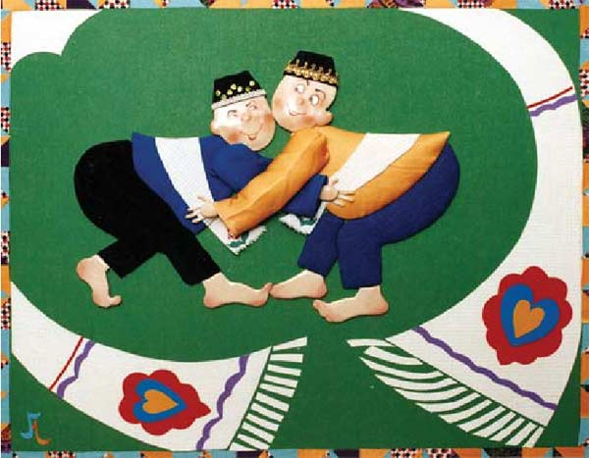

Учитель:_______Журавлёва В.Р.
Директор:________Четанов В.А.

